Утверждаю
Директор школы
Савзиханов С.Д.
______________

МКОУ «Даркушказмалярская СОШ им. М.Шабанова»

Классный час
«Школа против террора»

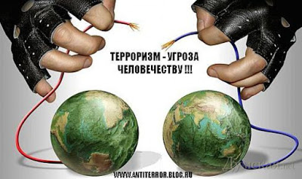

Классный час "Школа против террора!"
Здравствуйте!
Сегодня в нашей школе в рамках проведения акции "Школа против террора" шестым уроком был организован общешкольный классный час. Тема терроризма достаточно актуальная в наше неспокойное время.
Начался наш урок с видео.
Этот небольшой ролик помог ребятам определить тему нашего классного часа, а так же цели и задачи.
Терроризм, террор, как страшно звучат эти слова. Ребятам было предложено самостоятельно дать определение этим словам. Почти все сказали, что это преступление, это взрывы в общественных местах, это захват заложников, это насилие, это смерть. Все эти ответы безусловно можно отнести к понятию терроризма.
Терроризм - это тяжкое преступление, когда организованная группа людей стремится достичь своей цели при помощи насилия. Соответственно, террористы - это те люди, которые захватывают заложников, организуют взрывы в многолюдных местах.
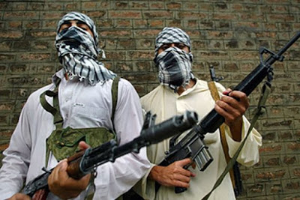
С сожалением приходится признать: мы живем в век терроризма. Самое страшное, что террориста трудно вычислить. Он такой же как мы. Одет в гражданское, может мирно сидеть в электричке, в автобусе среди нас. А в нужный момент сделать свое дело. И поэтому каждый человек - взрослый и ребенок - должен знать сущность терроризма, его истоки и возможные способы защиты от него.
Сколько террористических актов было совершено за последние десятилетия? Некоторые из них особо тяжело вспоминать.
Беслан, Норд-Ост, московское метро, очень страшно, что в эти теракты унесли жизни не чем неповинных людей, особенно детей.
Сегодня мы еще раз вспомнили самые крупные теракты конца 90-х - начала 2000-х годов.

Буденновск июнь 1995 г. группа террористов захватила более 1600 заложников в больнице города. Погибли 129 человек.

Кизляр (Дагестан) январь 1996 г. группа боевиков захватила около 2000 человек в больнице и роддоме города. В результате боевых действий погибло 105 человек.

Каспийск (Дагестан) ноябрь1996 г. Взрыв в девятиэтажном жилом доме семей офицеров и прапорщиков Каспийского пограничного отряда. 67 погибших.

Июнь 1997 г. взрыв в скором поезде Москва - Петербург. В результате теракта 5 человек погибли.

Москва 1 января 1998 г. Взрыв на станции метро "Третьяковская". 3 человека ранено.

Москва сентябрь 1999 г. В подвале жилого дома на Каширском шоссе произошел взрыв. Из-за того, что дом был кирпичный он полностью разрушился, погибли почти все жильцы - 124 человека.

Волгодонск сентябрь 1999 г. Рядом с девятиэтажным жилым домом № 35 по Октябрьскому шоссе сдетонировал грузовик ГАЗ-53 со взрывчаткой. Погибли 19 человек.
Москва август 2000 г. Вечером, в подземном переходе на станции метро "Пушкинская", сработало взрывное устройство. Погибли 13 человек.

Минеральные Воды (Ставропольский край) март 2001 г. взрыв у входа на центральный рынок города. Взрывное устройство было заложено в легковом автомобиле ВАЗ-2103. В результате теракта погиб 21 человек.
Москва 23-26 октября 2002 г. во время представления мюзикла "Норд-Ост" в Театральном центре на Дубровке были взяты в заложники более 800 человек. В результате штурма все террористы были уничтожены. Погибли 128 человек.
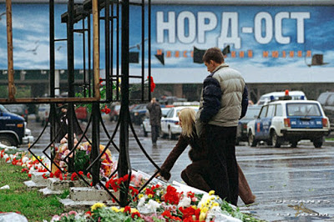

Каспийск 9 мая 2002 г. во время парада в честь Дня Победы сработало взрывное устройство. Погибли 32 человека.

Москва июль 2003 г. на аэродроме "Тушино", во время проведения рок-фестиваля, взорвали себя две террористки - смертницы. Погибли 14 человек.

Ессентуки декабрь 2003 г. во втором вагоне электрички, курсировавшей между Кисловодском и Минеральными водами, взорвался смертник. Погибли 47 человек.

Москва февраль 2004 г. перегон между станциями "Автозаводская" и "Павелецкая". Террорист-смертник взорвал себя в вагоне метро. Погибли 39 человек.
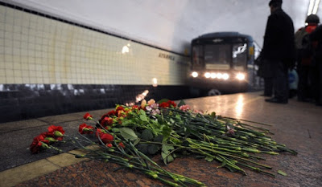
Август 2004 г. одновременно на борту двух самолетов взорвали себя террористки - смертницы. В Тульской области разбился рейс Москва - Волгоград, в Ростовской - рейс Москва - Сочи. Погибли 90 человек.

Москва август 2004 г. взрыв у станции метро "Рижская". Погибли 10 человек.

Весь мир с ужасом замер 1 сентября 2004 г. в Беслане группа террористов захватила школу №1 в Правобережном районе города. В результате теракта в Беслане погибло 334 человека, включая 186 детей от 1 года до 17 лет.
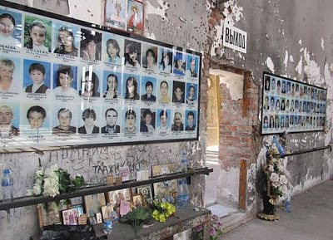
Москва август 2006 г. взрыв на Черкизовском рынке. В результате взрыва погибли 14 человек.

Тольятти октябрь 2007 г. восемь человек погибло в результате теракта, где был взорван пассажирский автобус МАЗ-103 маршрута №2.

Ноябрь 2009 г. 28 человек погибло в результате подрыва пассажирского поезда "Невский экспресс".
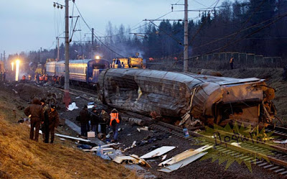

Март 2010 г. теракт в московском метро: два взрыва на станциях "Лубянка" и "Парк культуры". Погибло 40 человек.

Кизляр (Дагестан) 31 марта 2010 г. в 8:40 по московскому времени произошёл взрыв, после того как на месте происшествия собрались свидетели и представители силовых ведомств, произошёл второй взрыв. В результате взрывов погибли 12 человек.

Москва 24 января 2011 г. в 16часов 32 минуты в зале прилетов международных линий аэропорта Домодедово прогремел мощный взрыв. Погибло 37 человек.
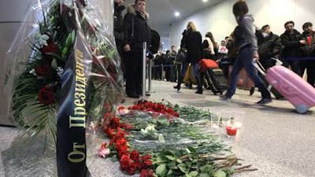
За последние десять лет совершено 6500 актов международного терроризма, от которых погибли 5 тысяч человек, пострадали более 11 тысяч человек!

Что ж наделали выродки эти с народом моим?!
За какие грехи они "градом" его поливали?!
И теперь поминая убитых, мы молча стоим...
Ещё долго их образы будут нам сниться ночами.

Как тяжело и больно вспоминать эти события.
В заключении нашего классного часа мы, чтобы снять немного напряжение посмотрели мультфильм.

Присутствовали: ЗДВР Узденов А.У.
- Заместитель директора по безопасности: Шерифов Х.Д.
Кл.рук. 5-11-х классов

ЗДВР Узденов А.У.

